TFT触摸彩屏1.44寸模块
TFT（Thin Film Transistor）即薄膜场效应晶体管，属于有源矩阵液晶显示器中的一种。TFT-LCD液晶显示屏是薄膜晶体管型液晶显示屏，也就是“真彩”(TFT)。TFT液晶为每个像素都设有一个半导体开关，每个像素都可以通过点脉冲直接控制，因而每个节点都相对独立，并可以连续控制，不仅提高了显示屏的反应速度，同时可以精确控制显示色阶，所以TFT液晶的色彩更真。TFT液晶显示屏的特点是亮度好、对比度高、层次感强、颜色鲜艳，但也存在着比较耗电和成本较高的不足。TFT液晶技术加快了手机彩屏的发展。彩屏手机中基本上都支持65536色，还有26万.130万显示，有的甚至支持1600万色显示，这时TFT的高对比度，色彩丰富的优势就非常重要了。
本模块是一款通用的TFTLCD模块，采用全新LCD模块，质量超好。
一、该模块有如下特点：
（1）128×128的分辨率，显示清晰
（2）1.44寸彩屏。
（3）驱动IC：ST7735。
（4）色彩深度：16位（65K色）
二、接口定义
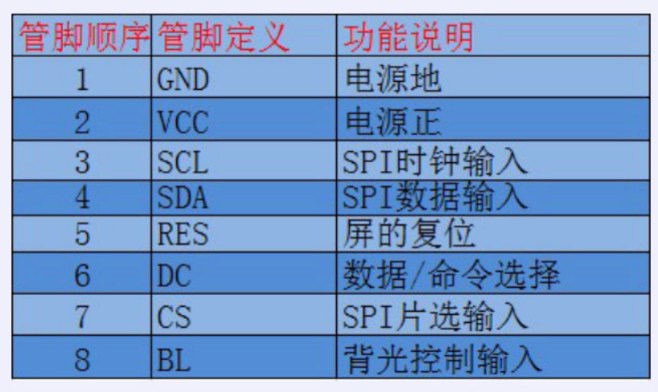
四、模块实物图如下图所示。
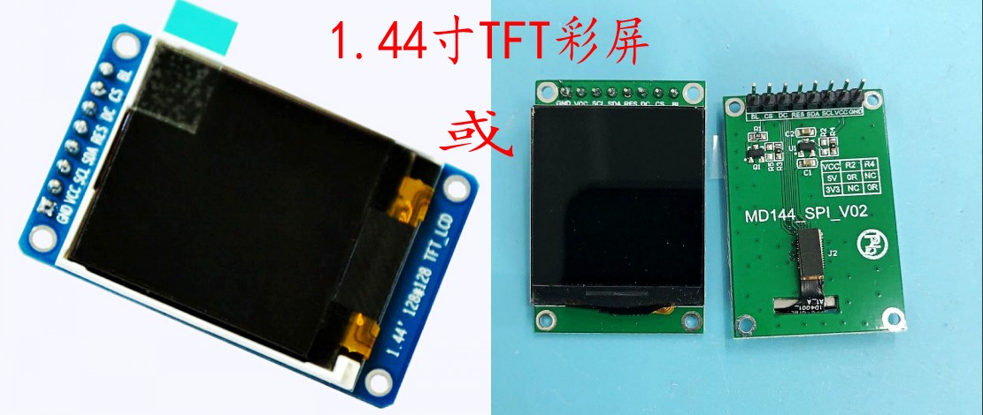
模块实物图

